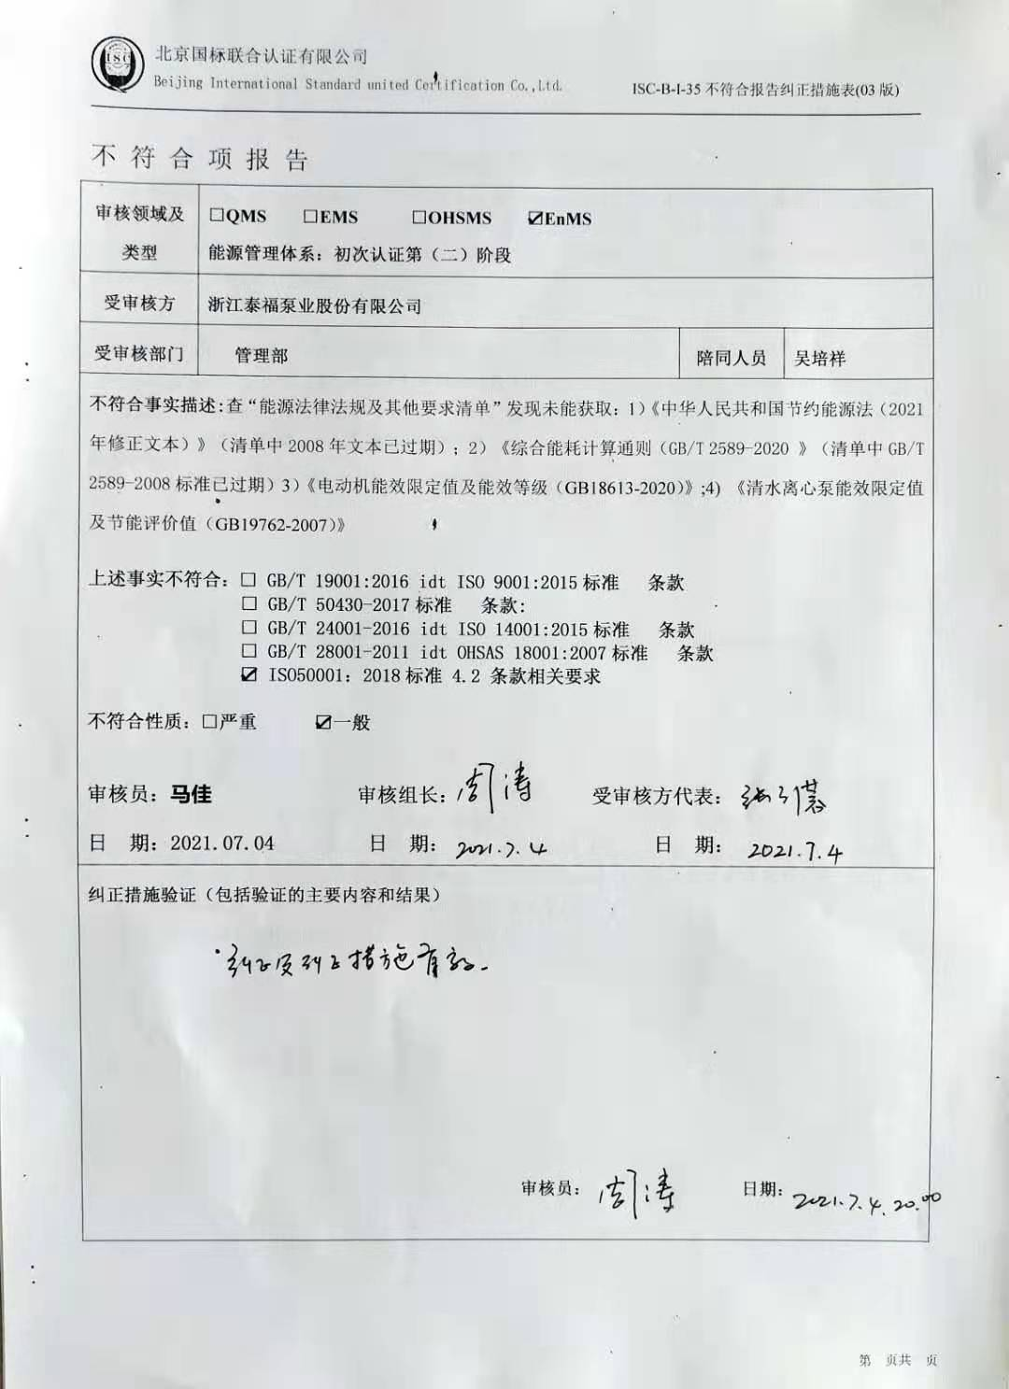

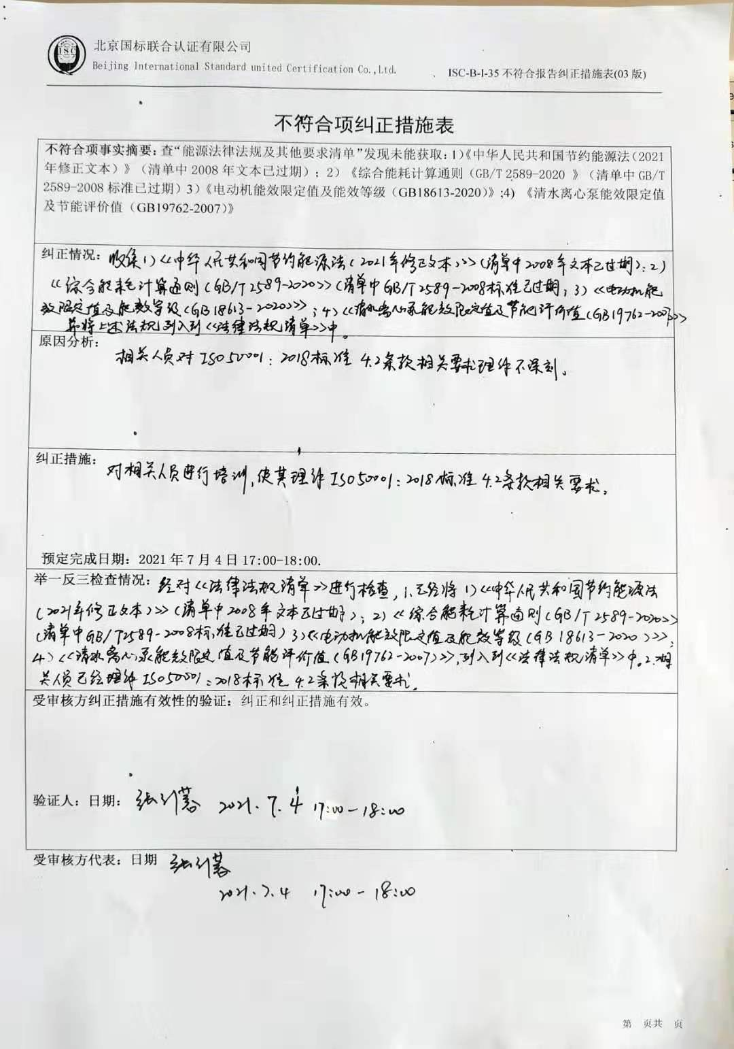
不 符 合 项 报 告
审核领域及类型 | □QMS □EMS □OHSMS ☑EnMS  能源管理体系：初次认证第（二）阶段
受审核方 | 浙江泰福泵业股份有限公司
受审核部门 | 管理部 | 陪同人员 | 吴培祥
不符合事实描述:查“能源法律法规及其他要求清单”发现未能获取：1）《中华人民共和国节约能源法（2021年修正文本）》（清单中2008年文本已过期）；2）《综合能耗计算通则（GB/T 2589-2020 》（清单中GB/T 2589-2008标准已过期）3）《电动机能效限定值及能效等级（GB18613-2020）》;4) 《清水离心泵能效限定值及节能评价值（GB19762-2007）》

上述事实不符合：□ GB/T 19001:2016 idt ISO 9001:2015标准 条款
□ GB/T 50430-2017标准 条款:
□ GB/T 24001-2016 idt ISO 14001:2015标准 条款
□ GB/T 28001-2011 idt OHSAS 18001:2007标准 条款
☑ ISO50001：2018标准 4.2 条款相关要求

不符合性质：□严重 ☑一般

审核员：马佳 审核组长： 受审核方代表：
日 期：2021.07.04 日 期： 日 期：
纠正措施验证（包括验证的主要内容和结果）

审核员： 日期：
不符合项纠正措施表
不符合项事实摘要：查“能源法律法规及其他要求清单”发现未能获取：1）《中华人民共和国节约能源法（2021年修正文本）》（清单中2008年文本已过期）；2）《综合能耗计算通则（GB/T 2589-2020 》（清单中GB/T 2589-2008标准已过期）3）《电动机能效限定值及能效等级（GB18613-2020）》;4) 《清水离心泵能效限定值及节能评价值（GB19762-2007）》
纠正情况：收集1）《中华人民共和国节约能源法（2021年修正文本）》（清单中2008年文本已过期）；2）《综合能耗计算通则（GB/T 2589-2020 》（清单中GB/T 2589-2008标准已过期）3）《电动机能效限定值及能效等级（GB18613-2020）》;4) 《清水离心泵能效限定值及节能评价值（GB19762-2007）》，并将上述法规列入到《法律法规清单》中。

原因分析：相关人员对ISO50001：2018标准 4.2 条款相关要求理解不深刻。

纠正措施：对相关人员进行培训，使其理解ISO50001：2018标准 4.2 条款相关要求。

预定完成日期：2021年7月4日17:00-18:00.
举一反三检查情况：经对《法律法规清单》进行检查，1、已经将1）《中华人民共和国节约能源法（2021年修正文本）》（清单中2008年文本已过期）；2）《综合能耗计算通则（GB/T 2589-2020 》（清单中GB/T 2589-2008标准已过期）3）《电动机能效限定值及能效等级（GB18613-2020）》;4) 《清水离心泵能效限定值及节能评价值（GB19762-2007）》，列入到《法律法规清单》中。2、相关人员已经理解ISO50001：2018标准 4.2 条款相关要求。

受审核方纠正措施有效性的验证：纠正和纠正措施有效。

验证人：日期：
受审核方代表：日期

不符合项纠正措施表
不符合项事实摘要：查“能源法律法规及其他要求清单”发现未能获取：1）《中华人民共和国节约能源法（2021年修正文本）》（清单中2008年文本已过期）；2）《综合能耗计算通则（GB/T 2589-2020 》（清单中GB/T 2589-2008标准已过期）3）《电动机能效限定值及能效等级（GB18613-2020）》;4) 《清水离心泵能效限定值及节能评价值（GB19762-2007）》
纠正情况：

原因分析：

纠正措施：

预定完成日期：2021年7月4日17:00-18:00.
举一反三检查情况：

受审核方纠正措施有效性的验证：纠正和纠正措施有效。

验证人：日期：
受审核方代表：日期

